21.12.30 KZ慢查询排查复盘

一．问题现象
日志查询时间不稳定，日志加载很慢，同之前的问题，差别是偶尔能加载出来

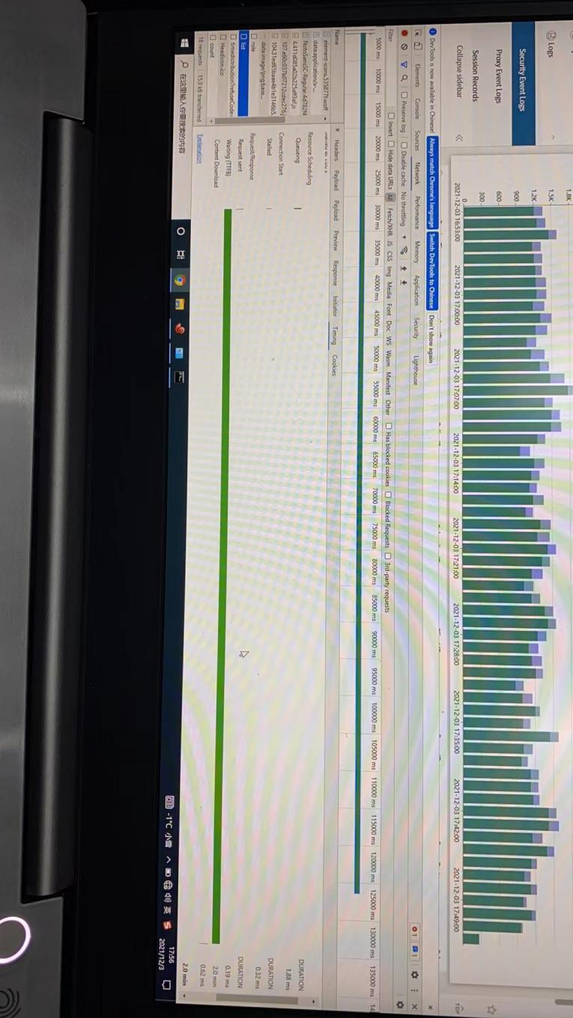

二．根据错误排查文档现场运维人员进行问题排查

1 查看服务器连接数
服务器连接数都在100以下，不是服务器连接数的问题

2 查看服务器网络状况
持续在ck查询节点和ck数据节点ping 网络延迟在0.1ms，没有丢包现象。
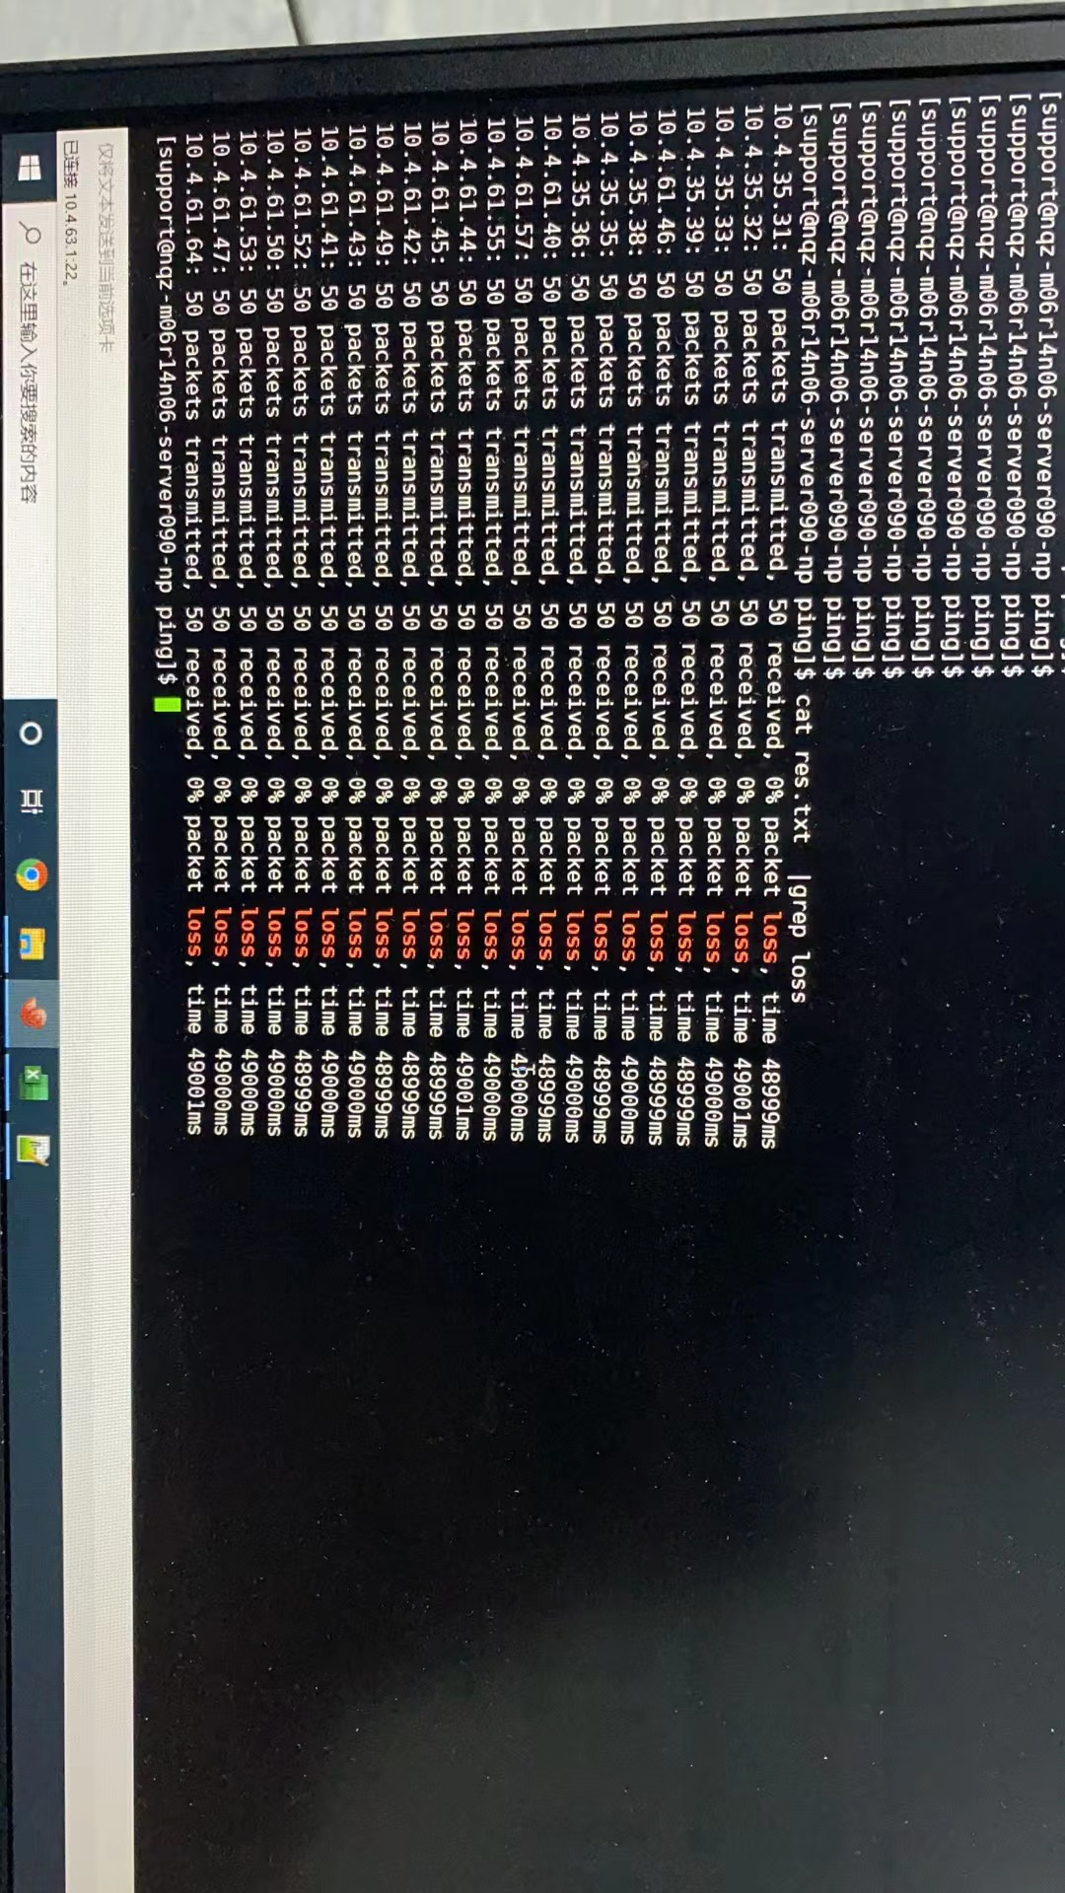
netstat -n | awk '/^tcp/ {++S[$NF]} END {for(a in S) print a, S[a]}'，发现个别节点出现几十个CLOSE_WAIT，有可能此问题导致端口阻塞。
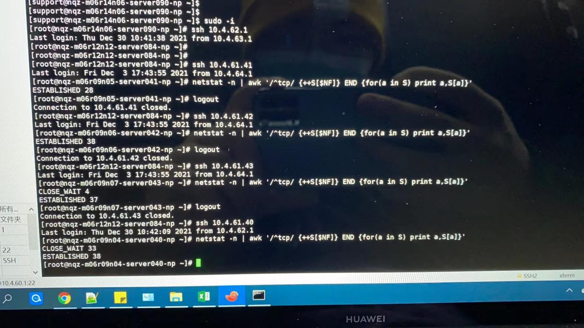

3 更改日志级别，查看各数据节点的sql查询时间
出现了上次排查时没有出现的错误日志
Code 100 Unknown packet from server: While executing SourceFromInputStream
并且数据节点只打印了25个应该有45台，此数量不固定，最少只打印了几台服务器，其余服务器均连接失败
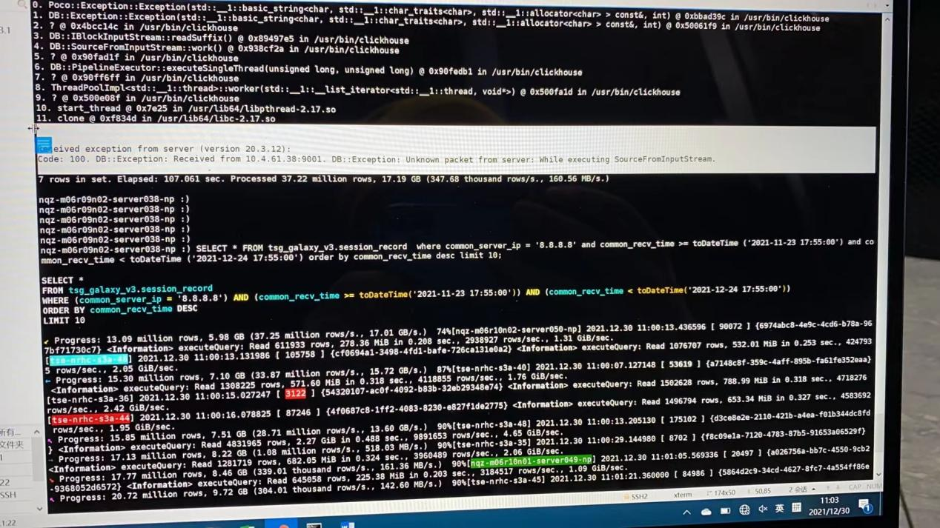

4 登录步骤3中日志中没有打印出的服务器

发现本机命令行登录也卡住了，卡住的时间1-4min，有的服务器登录超时，此现象不正常，不应出现这么长的网络建立时间。

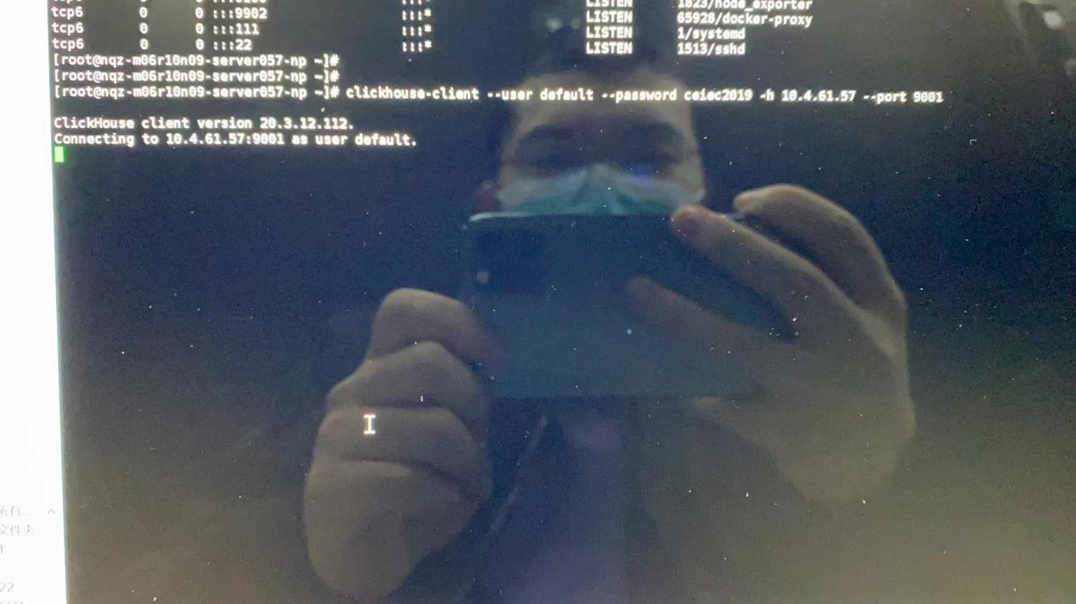

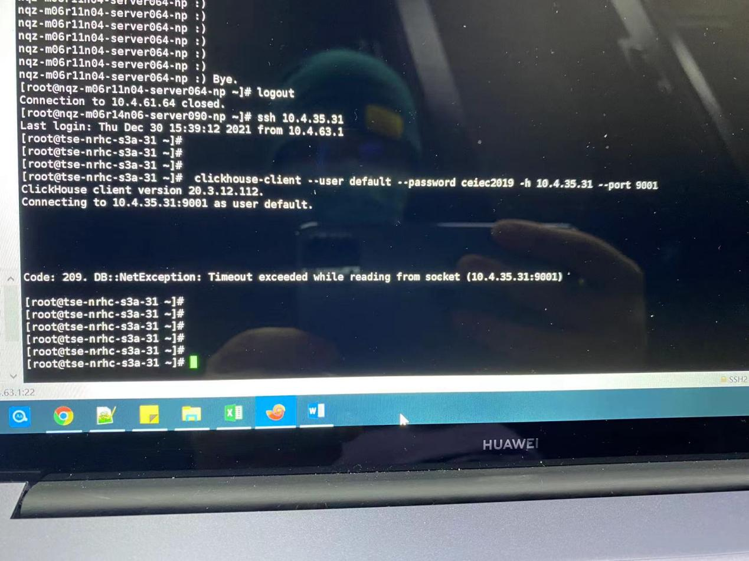
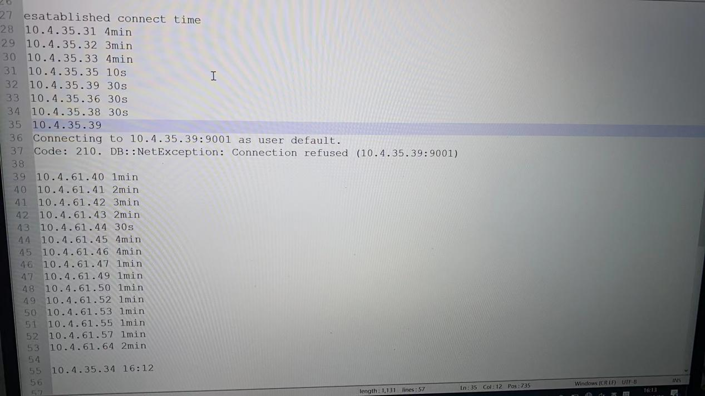

5 查看步骤4中服务器的硬件状态
发现均无异常，防火墙关闭，网络状态正常，cpu正常

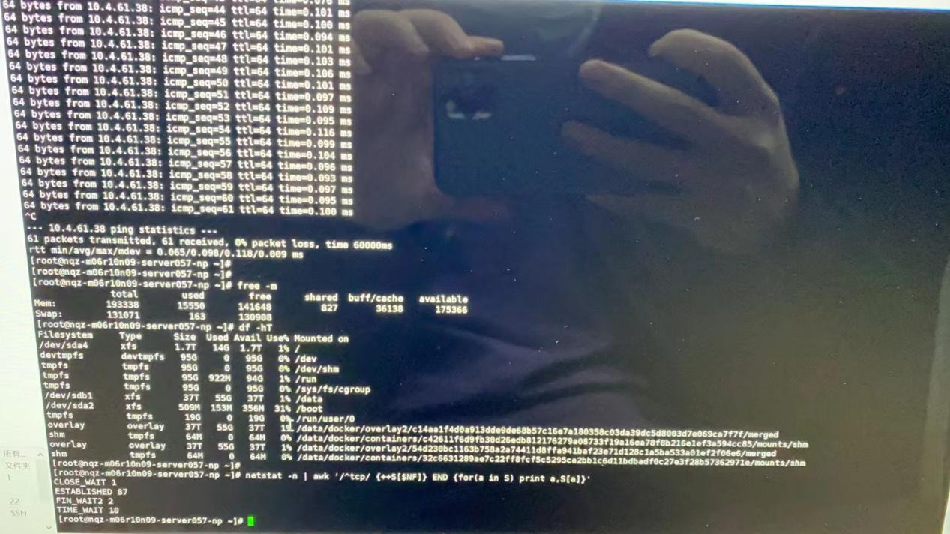
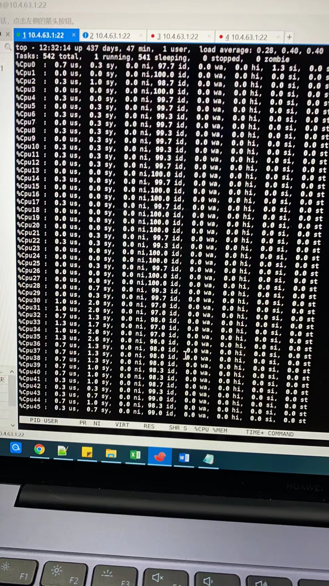

6 查看步骤4中ck的metrcis

无很大的负载，指标也正常。
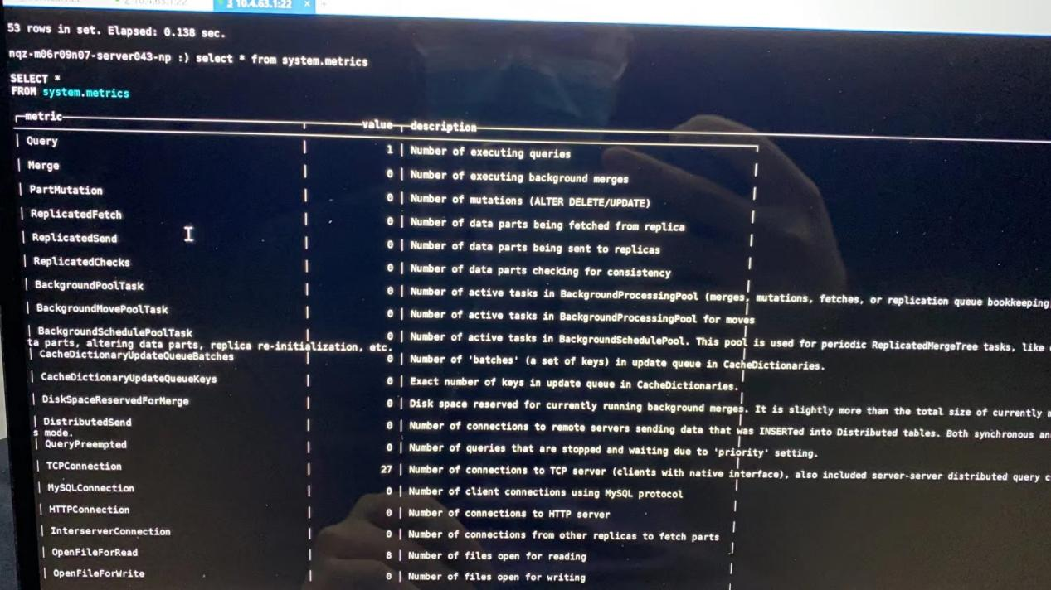

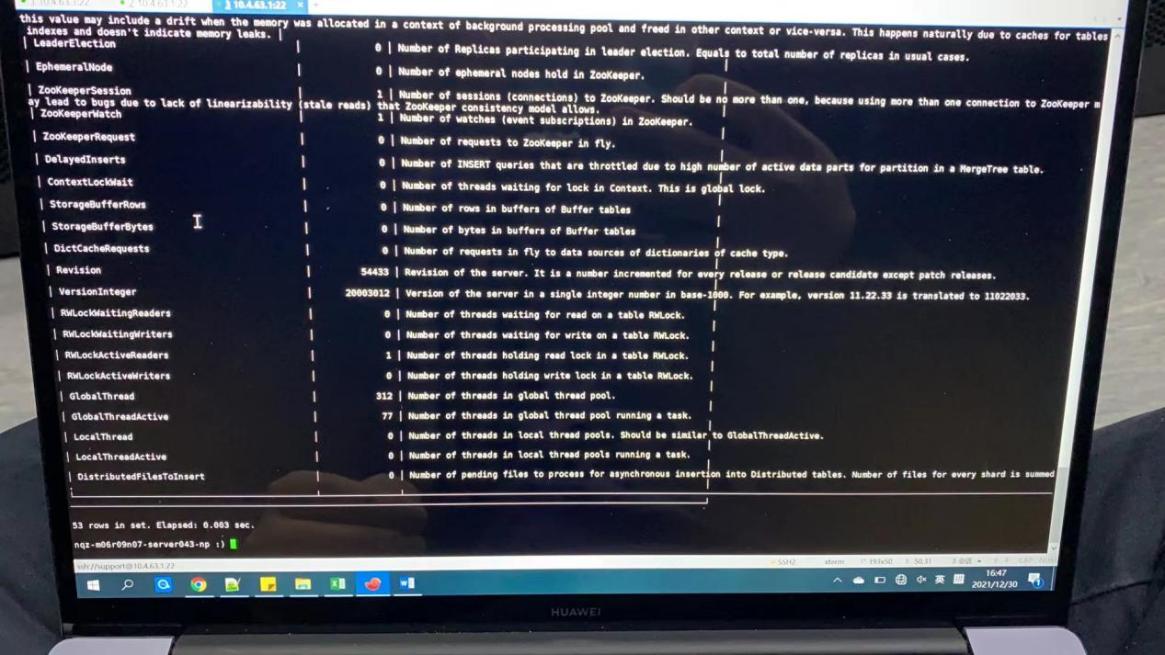

7 查看步骤4中ck日志
发现全部都是Code 210的报错，从集群安装之后就有，但之前出现不是很密集，近期很密集
ServerErrorHandler: Code: 210, e.displayText() = DB::NetException: Connection reset by peer, while reading from socket (10.4.61.38:42044), Stack trace (when copying this message, always include the lines below):

8 将上次排查修改的两个参数临时改回去
set connect_timeout=10;
set max_distributed_connections=1024;
发现没有明显改善。故此问题不是这两个参数的问题

9 重启一台登录慢的服务器
发现重启之后，服务器的登录变快。

10 关闭所有ck数据节点，每次重启10台
每次加入10节点，直到全部节点都加入。都没有出现慢查询的问题，
，登录ck命令行几乎没有延迟。
但是更改日志级别还是会偶尔出现
Code 100 Unknown packet from server: While executing SourceFromInputStream
的报错。
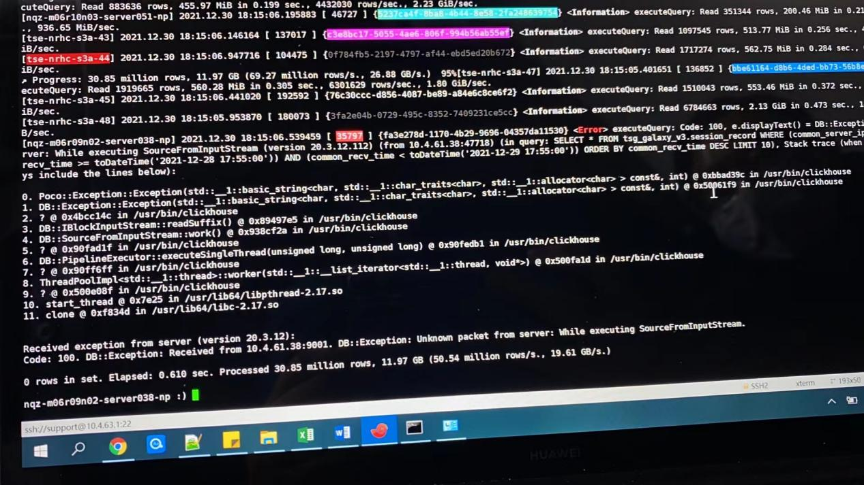

初步判断问题原因
慢查询的问题是，建立tcp连接获取套接字超时导致的，因为如果登录命令行慢，查询就会慢。所以判断应该是一个问题，而慢查询的问题就是由于这个原因导致的。
出现报错Code 100 Unknown packet from server: While executing SourceFromInputStream却并不影响查询性能，判断这个报错跟慢查询不是一个问题。

下次去排查的步骤
1 查看界面有没有日志加载慢的情况。
2 查看登录ck数据节点的速度。
3 如果还出现慢查询问题，可停止gohangout写入，看看是否还出现慢查询问题。

后续的解决手段
可定期检查clickhouse客户端的连接时间，出现连接时间过长的节点进行重启

